МИНИСТЕРСТВО ОБРАЗОВАНИЯ РЕСПУБЛИКИ БЕЛАРУСЬ

УЧЕРЕЖДЕНИЕ ОБРАЗОВАНИЯ

«Брестский государственный технический университет»

Кафедра «Интеллектуальные информационные технологии»

Лабораторная работа №7

По дисциплине «Системное программное обеспечение»

За 5 семестр

Тема: «Семафоры»

Выполнила:

студентка 3 курса

группы АС-56

Карпенко М.В.

Проверил:

Давидюк Ю.И.

Брест 2021

***Цель:*** Написать программы, которые будут работать при помощи семафоров по заданию.

***Вариант 4***

**Задание:**

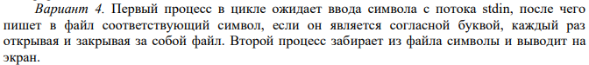

**Код первой программы:**

#include <stdio.h>

#include <stdlib.h>

#include <string.h>

#include <fcntl.h>

#include <sys/stat.h>

#include <unistd.h>

#include <time.h>

#include <semaphore.h>

#include <pthread.h>

// FIRST

/* Первый процесс в цикле ожидает ввода символа с потока stdin,

после чего пишет в файл соответствующий символ,

если он является согласной буквой, каждый раз

открывая и закрывая за собой файл. */

int main(){

char symb[2];

int fd;

int i;

char file_name[] = "7.txt";

char sem_name1[] = "/test1";

char sem_name2[] = "/test2";

sem_t *sem_1 = sem_open (sem_name1,O_CREAT,0777,1);

sem_t *sem_2 = sem_open (sem_name2,O_CREAT,0777,0);

pthread_mutex_t mutex_;

pthread_mutex_init(&mutex_, NULL);

while(i != -1)

{

sem_wait(sem_1);

write(1,"Your symbol:\n",14);

read(0,symb,2);

if (strchr("bcdfghjlkmnpqrstvwxz", symb[0]))

{

pthread_mutex_lock(&mutex_);

fd = open(file_name,O_WRONLY | O_CREAT, 0666);

write(fd,symb,strlen(symb));

close(fd);

pthread_mutex_unlock(&mutex_);

}

sem_post(sem_2);

}

sem_close(sem_1);

sem_close(sem_2);

pthread_mutex_destroy(&mutex_);

return 0;

}

**Код второй программы:**

#include <stdio.h>

#include <stdlib.h>

#include <string.h>

#include <fcntl.h>

#include <sys/stat.h>

#include <unistd.h>

#include <time.h>

#include <semaphore.h>

#include <pthread.h>

// SECOND

/* Второй процесс забирает из файла символы и выводит на экран. */

int main(){

int fd;

char symb[2];

int i;

char file_name[] = "7.txt";

char sem_name1[] = "/test1";

char sem_name2[] = "/test2";

sem_t *sem_1 = sem_open (sem_name1,O_CREAT,0777,1);

sem_t *sem_2 = sem_open (sem_name2,O_CREAT,0777,0);

pthread_mutex_t mutex_;

pthread_mutex_init(&mutex_, NULL);

while(i != -1)

{

sem_wait(sem_2);

pthread_mutex_lock(&mutex_);

fd = open(file_name,O_RDONLY, 0666);

read(fd, symb, 1);

write(1,symb,strlen(symb));

close(fd);

pthread_mutex_unlock(&mutex_);

sem_post(sem_1);

}

sem_close(sem_1);

sem_close(sem_2);

pthread_mutex_destroy(&mutex_);

return 0;

}

***Результат работы программ:***

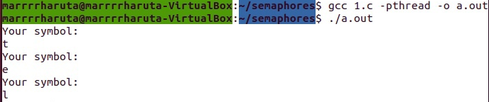

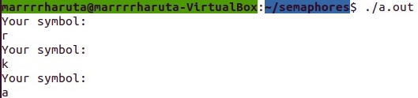



***Вывод:*** Программы работают корректно.